Приложение
к распоряжению
администрации города
от ____________ № _________

СВЕДЕНИЯ
о границах публичного сервитута

Местоположение границ  публичного сервитута | Красноярский край, г. Красноярск,  Центральный район
Система координат | МСК 167 (зона 4)
Метод определения координат | аналитический метод
Площадь земельного участка | 94 кв. м
Средняя квадратическая погрешность положения характерной точки (Mt), м | 0,1
Обозначение характерных  точек границ | Координаты, м
 | Х | Y
1 | 2 | 3
1 | 631526.39 | 98934.89
2 | 631523.57 | 98935.12
3 | 631502.93 | 98899.45
4 | 631504.34 | 98899.26
5 | 631505.11 | 98899.18
1 | 631526.39 | 98934.89

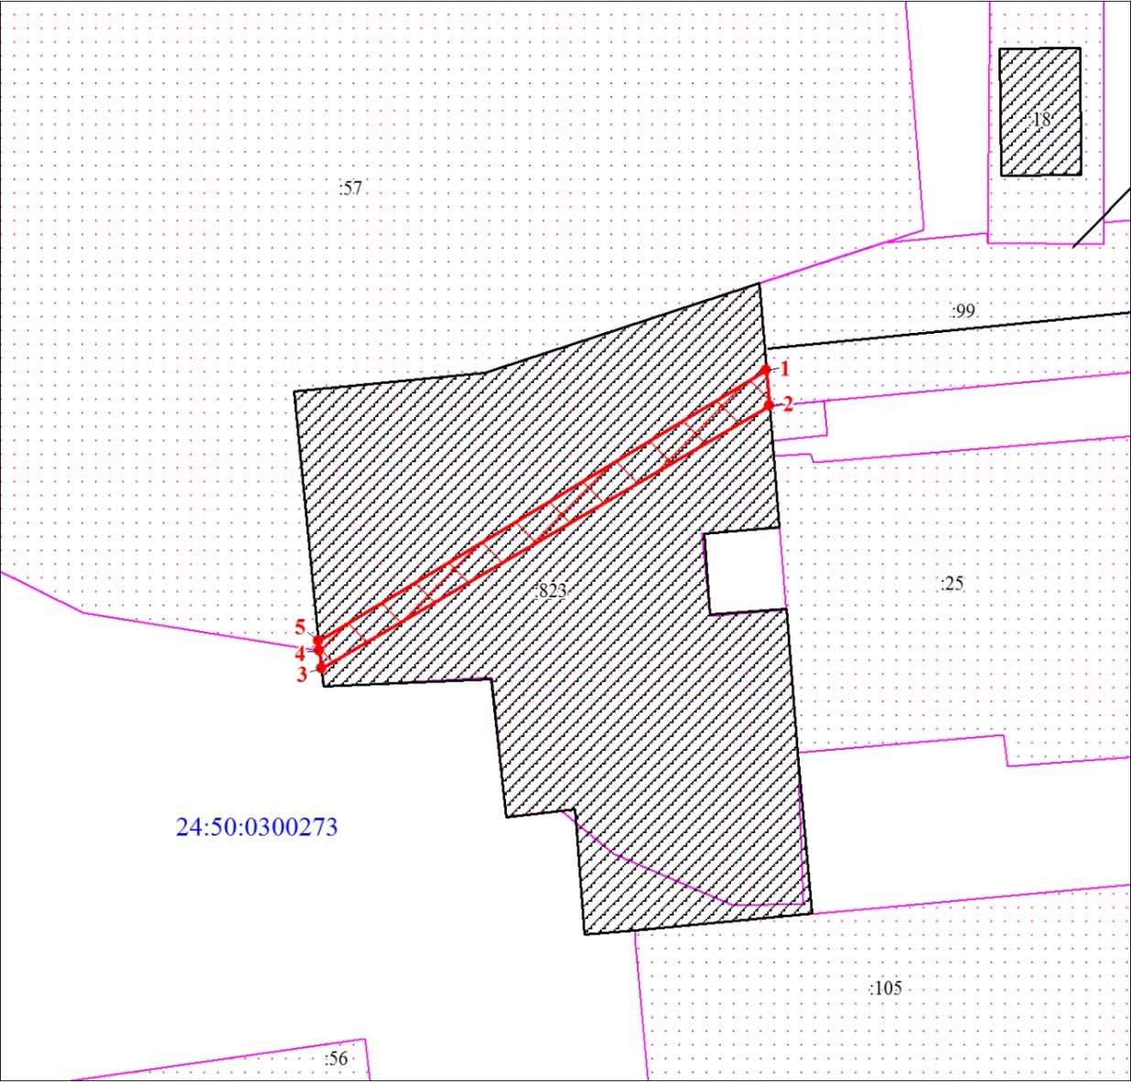
Масштаб 1:500
Условные обозначения:
 | – границы публичного сервитута;
 | – характерная точка границы публичного сервитута;
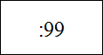 | – надписи кадастрового номера земельного участка, сведения о котором содержатся в ЕГРН;
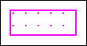 | – существующая часть границы, имеющиеся в ЕГРН сведения о которой достаточны для определения ее местопо-ложения.

